Лабораторная работа №7 (Часть 1)
Работа с пакетом Xcos

Цель работы: Получить навыки построения блочных моделей в пакете Xcos, научиться выполнять графическую интерпретацию полученных результатов, формировать входные сигналы различной формы и производить операции над ними.

Порядок выполнения работы
Изучить теоретические сведения по конспекту лекций.

Практическая часть

- Создать модель 1, включающую два входных сигнала типа GENSIN_f c параметрами, приведенными ниже. Время моделирования 10с. Вывести первый сигнал на блок CSCOPE. Вывести первый и второй сигналы на блок CMSCOPE.
№ | Первый входной сигнал | Второй входной сигнал
1 | sin(t) | 5sin(3t)
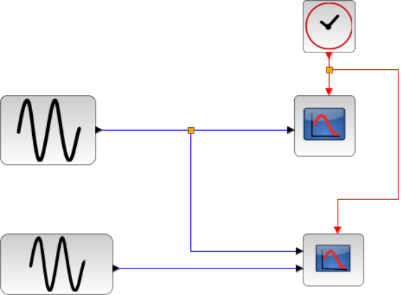
Параметры блоков CSCOPE и CMSCOPE нужно задать так:

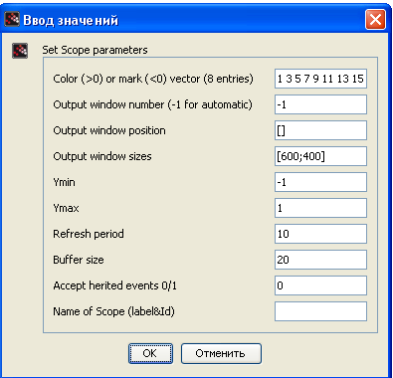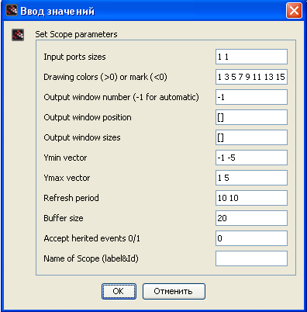

Для блока CLOCK период и время инициализации задаем равными 0.01 для получения плавных графиков. Продифференцировать первый сигнал и проинтегрировать второй входной сигнал. Вывести полученные графики на одно поле блока CSCOPE (Ymin=-2, Ymax=4).
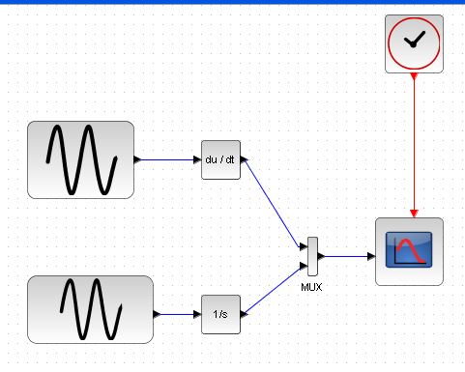

- Выполнить поэлементное умножение двух входных синусоидальных сигналов с помощью блока PROD_f . Вывести полученный график на блок CSCOPE (Ymin=-5, Ymax=4).
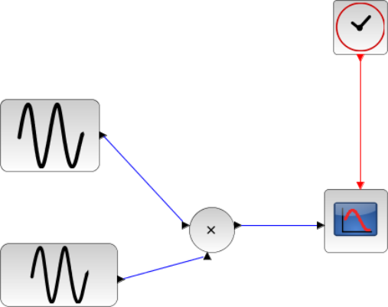

- Создать модель 2, разместить в ней два входных сигнала п.1. Построить график зависимости второго входного сигнала от первого с помощью блока CSCOPXY. Полученная кривая носит название фигуры Лиссажу. Измените параметры синусоидальных сигналов и время моделирования и посмотрите, как изменяется график их зависимости. Например: x(t)=sin(5t), y(t)=5sin(6t), T=50c.
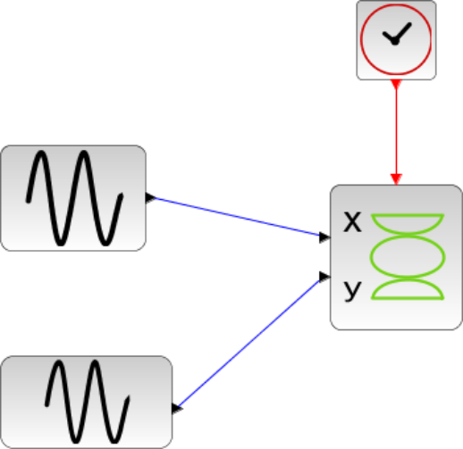

- Создать модель 3, включающую входные сигналы с заданными самостоятельно параметрами.
Исходные сигналы
S1 S2 S3
GENSIN_f  Амплитуда =3  Частота =5 | PULSE_SC | STEP_FUNCTION

Выполнить над сигналами операции следующего вида:
S1*S2/3 - 2*S3 + sin(S2)
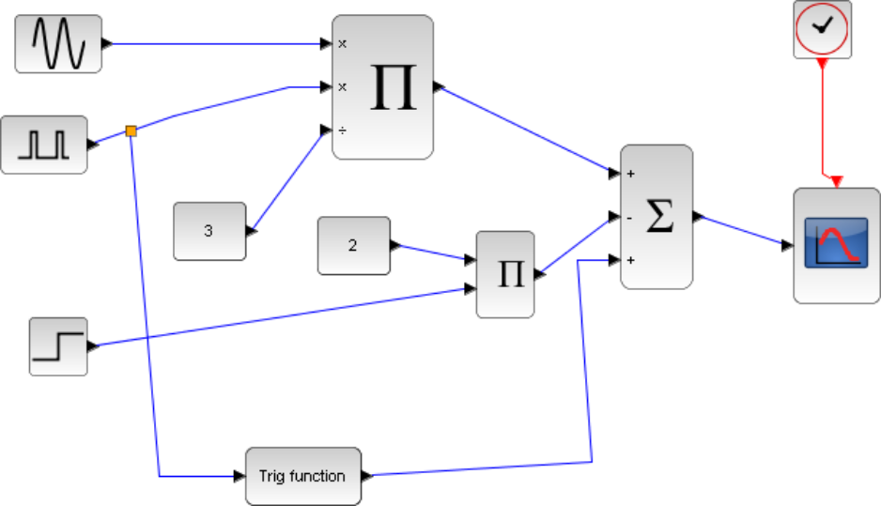

- Выполнить задание п.5 с использованием подсистемы
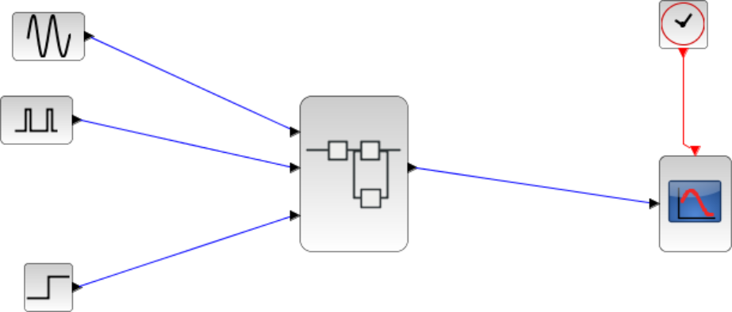

При выполнении заданий предусмотреть текстовые надписи, соответствующие заданию, для каждого блока модели. Вывести полученные схемы моделей и графики на принтер.

